Ofício Vereador Nº 1514/2022

São Roque, 6 de julho de 2022.

Prezada Senhora,

Venho, por meio deste, solicitar a Vossa Senhoria, a pintura da mureta da marginal que foi pichada.
O presente pedido se justifica tendo em vista que os atos de vandalismo devem contidos, entretanto, os já praticados precisam ser coibidos, a fim de preservar o próprio público.
Na certeza de que dispensará especial atenção a este Ofício, desde já agradeço, renovando meus mais sinceros protestos de elevada estima e de distinta consideração.

Atenciosamente,

Guilherme Araujo Nunes
(Guilherme Nunes)
Vereador

À
Ilustríssima Senhora
MARINA MAGALHÃES
MD. Diretora do Departamento de Obras da Prefeitura Municipal da
Estância Turística de São Roque – SP

PROTOCOLO Nº CETSR 06/07/2022 - 16:05 8961/2022/cg

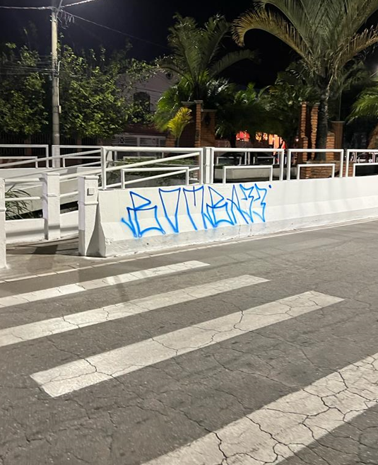

PROTOCOLO Nº CETSR 06/07/2022 - 16:05 8961/2022/cg

